MAKALAH ALJABAR LINEAR

“Sistem Persamaan Linear Dua Variabel Berbentuk Pecahan”
Sebagai Tugas Mata Kuliah Aljabar Linear

Disusun oleh:
Kelompok 2
- Muhammad Baharuddin Daeng SiTaba (K1317050)
- GenovevaYashinta D (K1320037)
- Rahmawati ` (K1320060)

PROGRAM STUDI PENDIDIKAN MATEMATIKA
FAKULTAS KEGURUAN DAN ILMU PENDIDIKAN
UNIVERSITAS SEBELAS MARET
SURAKARTA
2021

KATA PENGANTAR
Dengan menyebut nama Allah SWT yang Maha Pengasih lagi Maha
Penyayang, penulis memanjatkan puji syukur atas kehadirat Allah SWT yang
telah melimpahkan rahmat, hidayah, dan inayah-Nya, sehingga penulis dapat
menyelesaikan makalah ini dengan lancar. Sholawat serta salam semoga
senantiasa tercurahkan kehadirat NabiAgung Muhammad
SAW, yang telah membawa manusia dari zaman jahiliyah menuju zaman yang
terang benderang ini. Semoga kita mendapatkan syafaatnya di hari kiamat nanti.
Penulisan makalah berjudul Penyelesaian SistemPersamaan Linear bertujuan untuk memenuhi tugas mata kuliah Aljabar Linear. Pada makalah diuraikan materi mengenai Sistem Persamaan Linear DuaVariabel Berbentuk Pecahan.
Penulis menyadari bahwa dalam penyusunan penelitian ini tidak lepas dari bantuan, bimbingan, dan dukungan dari berbagai pihak, baik secara langsung maupun tidak langsung. Dengan segala kerendahan hati, penulis menyampaikan rasa terimakasih yang sebesar-besarnya khususnya kepada yang terhormat :
- Bapak Ponco Sujatmiko selaku pengampu mata kuliah Aljabar Linear.
- Kedua orang tua yang selalu memberi motivasi dan semangat.
- Teman-teman yang membantu terselesaikannya makala hini.
Makalah ini masih jauh dari kata sempurna karena keterbatasan kemampuan dan pengetahuan yang kami miliki. Oleh karena itu, penulis mengharapkan kritik dan saran yang membangun demi kesempurnaan pembuatan makalah yang akan datang.

Surakarta, 09 Oktober 2021

Penulis

DAFTAR ISI

KATA PENGANTAR i
DAFTAR ISI ii
BAB I PENDAHULUAN 1
A.Latar Belakang 1
B.Rumusan Masalah 2
C.Tujuan 3
D.Manfaat 2
BAB II PEMBAHASAN 5
A. Sistem Persamaan Linier 6
B. Metode pengerjaan dalam sistem persamaan linear 7
C. Sistem Persamaan Linier Dua Variabel 9
D. Sistem Persamaan Linier Dua Variabel Pecahan 18
E. Metode Penyelesaian Persamaan Linier Dua Variabel………………………………..22
BAB IIIPENUTUP 23
A. Kesimpulan 23
B. Saran 23
DAFTAR PUSTAKA 24

BAB I

PENDAHULUAN

- Latar Belakang
Persoalan yang melibatkan model matematika banyak muncul dalam berbagai disiplin ilmu pengetahuan seperti dalam bidang fisika, kimia, ekonomi, atau pada persoalan rekayasa. Seringkali model matematika tersebut muncul dalam bentuk yang rumit yang terkadang tidak dapat diselesaikan dengan rumus- rumus aljabar yang sudah baku. Pada uumumnya penyelesaian suatu masalah matematika dapat diselesaikan dengan memanfaatkan salah satu ilmu di matematika,salah satunya yaitu Sistem Persamaan Linear Dua Variabel Berbentuk Pecahan.
Sistem Persamaan Linear Dua Variabel Berbentuk Pecahanmerupakan salah satu ilmu yang dipelajari pada Aljabar Linear. Sistem Persamaan Linear mempelajari bagaimana menyelesaikan masalah teknik dan memecahkan solusi dari suatu persoalan dengan menggunakan Aljabar Linear. Masalah yang sering muncul dalam mencari penyelesaian sistem persamaan linear biasanya berhubungan dengan suku pada persamaan yang berbentuk pecahan.Sehingga dibutuhkan metode yang tepat untuk memecahkan permasalahan tersebut. Ada dua cara dalam menyelesaikan permasalahan tersebut dan terdapat pula contoh penerapannya dalam kehidupan sehari hari. Bertolak dari tujuan tersebut maka penulis membuat makalah ini yang berjudul : “ SistemPersamaan Linear DuaVariabelBerbentukPecahan”.
- Rumusan Masalah
- Bagaimana definisi dari sistem persamaan linear ?
- Bagaimana metode dalam pengerjaan sistem persamaan linear ?
- Apa yang dimaksud dengan sistem persamaan linear dua variabel ?
- Bagaimana sistem persamaan linear dua variabel yang berbentuk pecahan ?

Tujuan
- Untuk mengetahui definisi dari sistem persamaan linear.
- Untuk mengetahui metode dalam pengerjaan sistem pengerjaan sistem persamaan linear.
- Untuk mengetahui apa yang dimaksud dengan sistem persamaan linear dua variabel.
- Untuk mengetahui sistem persamaan linear dua variabel yang berbentuk pecahan.

BAB II
PEMBAHASAN
- Sistem Persamaan Linear
Persamaan linear adalah suatu persamaan aljabar yang tiap sukunya mengandung konstanta, atau perkalian konstanta dengan variabel tunggal. Persamaan ini dikatakan linear karena hubungan matematis ini mampu digambarkan sebagai garis lurus dalam sistem koordinat kartesius.

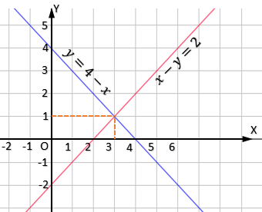
Gambar 1.

Serangkaian n persamaan linear:
a₁₁x₁ + a₁₂x₂ + a₁₃x₃ + ... + a_{1n}x_{n} = c₁
a₂₁x₁ + a₂₂x₂ + a₂₃x₃ + ... + a_{2n}x_{n} = c₂
.
.
.
a_{1n}x₁ + a_{2n}x₂ + a_{3n}x₃ + ... + a_{nn}x_{n} = c_{n}

Sejumlah n persamaan linear ini harus diselesaikan secara simultan untuk mendapatkan x₁, x₂,…, x_{n} yang memenuhi setiap persamaan tersebut. a₁₁, a₁₂, a₁₃, ..., a_{nn}, dan c₁, c₂, .., c_{n} merupakan konstanta real.

Salah satu manfaat dari aljabar linear adalah untuk mencari penyelesaian dari masalah-masalah yang dapat dibawa ke model persamaan linear. Di dalam aljabar elementer, sering dijumpai persoalan-persoalan yang berhubungan dengan sistem persamaan linear, misalnya berapakah nilai x dan y yang memenuhi persamaan simultan dari $\left\{\begin{aligned}x+y=4 \\ x-y=2\end{aligned}\right.$(Gambar 1). Penyelesaian dari sistem persamaan tersebut adalah pasangan berurutan (x,y) yang memenuhi kedua persamaan tersebut secara simultan. Dalam kasus ini penyelesaian hanya terdiri dari satu pasangan berurutan yaitu (3,1). Secara geometris, bila persamaan x + y = 4 dan x –y = 2 dipandang sebagai persamaan garis lurus dalam bidang, maka pasangan (3,1) adalah titik potong dari kedua titik potong garis tersebut (perhatikan gambar 1). Apakah setiap sistem persamaan yang memuat dua persamaan dengan dua variabel x dan y selalu mempunyai sebuah penyelesaian?

Untuk menjawab persoalan tersebut, kita tinjau beberapa persamaan linear berikut ini
- $\left\{\begin{aligned}x-y=1 \\ x-y=0\end{aligned}\right.$
- $\left\{\begin{aligned}x-y=1 \\ x+y=0\end{aligned}\right.$
- $\left\{\begin{aligned}x-y=1 \\ 2x-2y=2\end{aligned}\right.$
Pada soal i, kedua garis tersebut adalah sejajar, hal ini berarti tidak ada titik potong antara kedua garis tersebut. jadi sistem persamaan linear ini tidak mempunyai penyelesaian. Pada soal ii, kedua garis tersebut adalah saling berpotongan di satu titik yaitu $\left(\frac{1}{2}, -\frac{1}{2}\right)$. Jadi sistem ini hanya mempunyai satu penyelesaian yaitu $x= \frac{1}{2}$ dan $y= -\frac{1}{2}$. Dan pada soal iii, kedua garis tersebut adalah saling berimpit satu sama lain dalam arti lain kedua garis ini berpotongan di semua titik yang dilaluinya. Ini berarti bahwa pada soal iii mempunyai banyak penyelesaian.

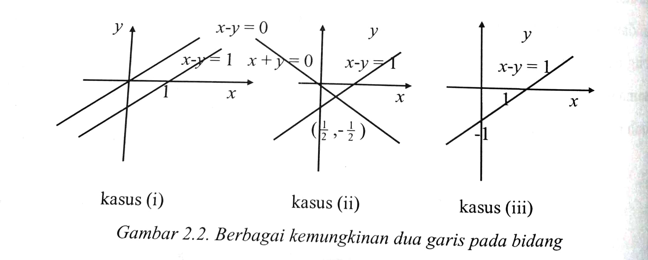

Dari ilustrasi diatas maka setiap sistem persamaan linear mempunyai 3 penyelesaian, yaitu :
- Tidak mempunyai penyelesaian (inconsistent)
- Hanya memiliki satu penyelesaian (jawab tunggal)
- Mempunyai banyak penyelesaian

- Metode pengerjaan dalam sistem persamaan linear
Contoh masalah diatas adalah keadaan khusus dari sistem persamaan yang memuat dua persamaan dengan dua variabel yang dinyatakan dalam x dan y. Secara umum, sistem persamaan linear yang memuat dua variabel dari dua persamaan dapat dinyatakan sebagai berikut :
a₁₁x₁ + a₁₂x₂ = b₁
a₂₁x₁ + a₂₂x₂ = b₂
Dua sistem persamaan linear tersebut disebut ekivalen bila penyelesaian dari satu sistem persamaan juga menjadi jawaban dari sistem persamaan yang lain. Dari uraian tersebut dapat disimpulkan bahwa kita bisa membentuk sistem persamaan yang ekivalen dengan cara :
- Penukaran posisi persamaan
- Mengalikan sebarang persamaan dengan sebarang skalar $k ≠0$
- Menambahkan salah satu persamaan dengan kelipatan persamaan yang lain.
Dengan prinsip sistem persamaan yang ekivalen, maka dengan mudah satu sistem persamaan dapat ditemukan penyelesaiannya dengan jalan melakukan eliminasi dan substitusi.
Bentuk umum sistem persamaan linear mempunyai matriks yang bersesuaian yang disebut matriks yang diperluas atau matriks augmented .
Langkah-langkah yang dapat dilakukan yaitu :
- Menukar letak dua persamaan.
- Mengalikan suatu persamaan dengan skalar tak nol;
- Menambah suatu persamaan dengan kelipatan persamaan yang lain.
Langkah-langkah tersebut berpengaruh pada matriks yang diperluas yangselanjutnya dikenal dengan sebutan operasi baris elementer yang dibagi menjadi 3, yaitu :
- Menukar letak dua baris
- Mengalikan suatu baris dengan skalar tak nol
- Menambah suatu baris dengan kelipatan baris yang lain.

Operasi-operasi baris elementer tersebut mempunyai tujuan membawa matriks yang diperluas menjadi matriks dengan bentuk lebih sederhana, atau lebih tepatnya dibawa ke bentuk eselon baris. Suatu matriks dikatakan dalam bentuk eselon baris apabila :
  - Jika pada satu baris tidak seluruhnya terdiri dari nol maka bilangan tak nolpertama pada baris itu adalah 1 (1 utama)
  - Jika terdapat baris yang seluruhnya terdiri dari nol maka baris-baris ini dikelompokkan pada bagian paling bawah matriks.
  - Jika terdapat dua baris berurutan yang tidak seluruhnya terdiri dari nol maka 1 utama pada baris yang lebih rendah berada pada kolom yang lebih ke kanan dari 1 utama pada baris yang lebih tinggi.

Proses menghasilkan bentuk eselon baris ini disebut eliminasi Gauss. Jika matriks yang dihasilkan merupakan matriks bentuk eselon baris tereduksi, prosesnya disebut eliminasi Gauss-Jordan.

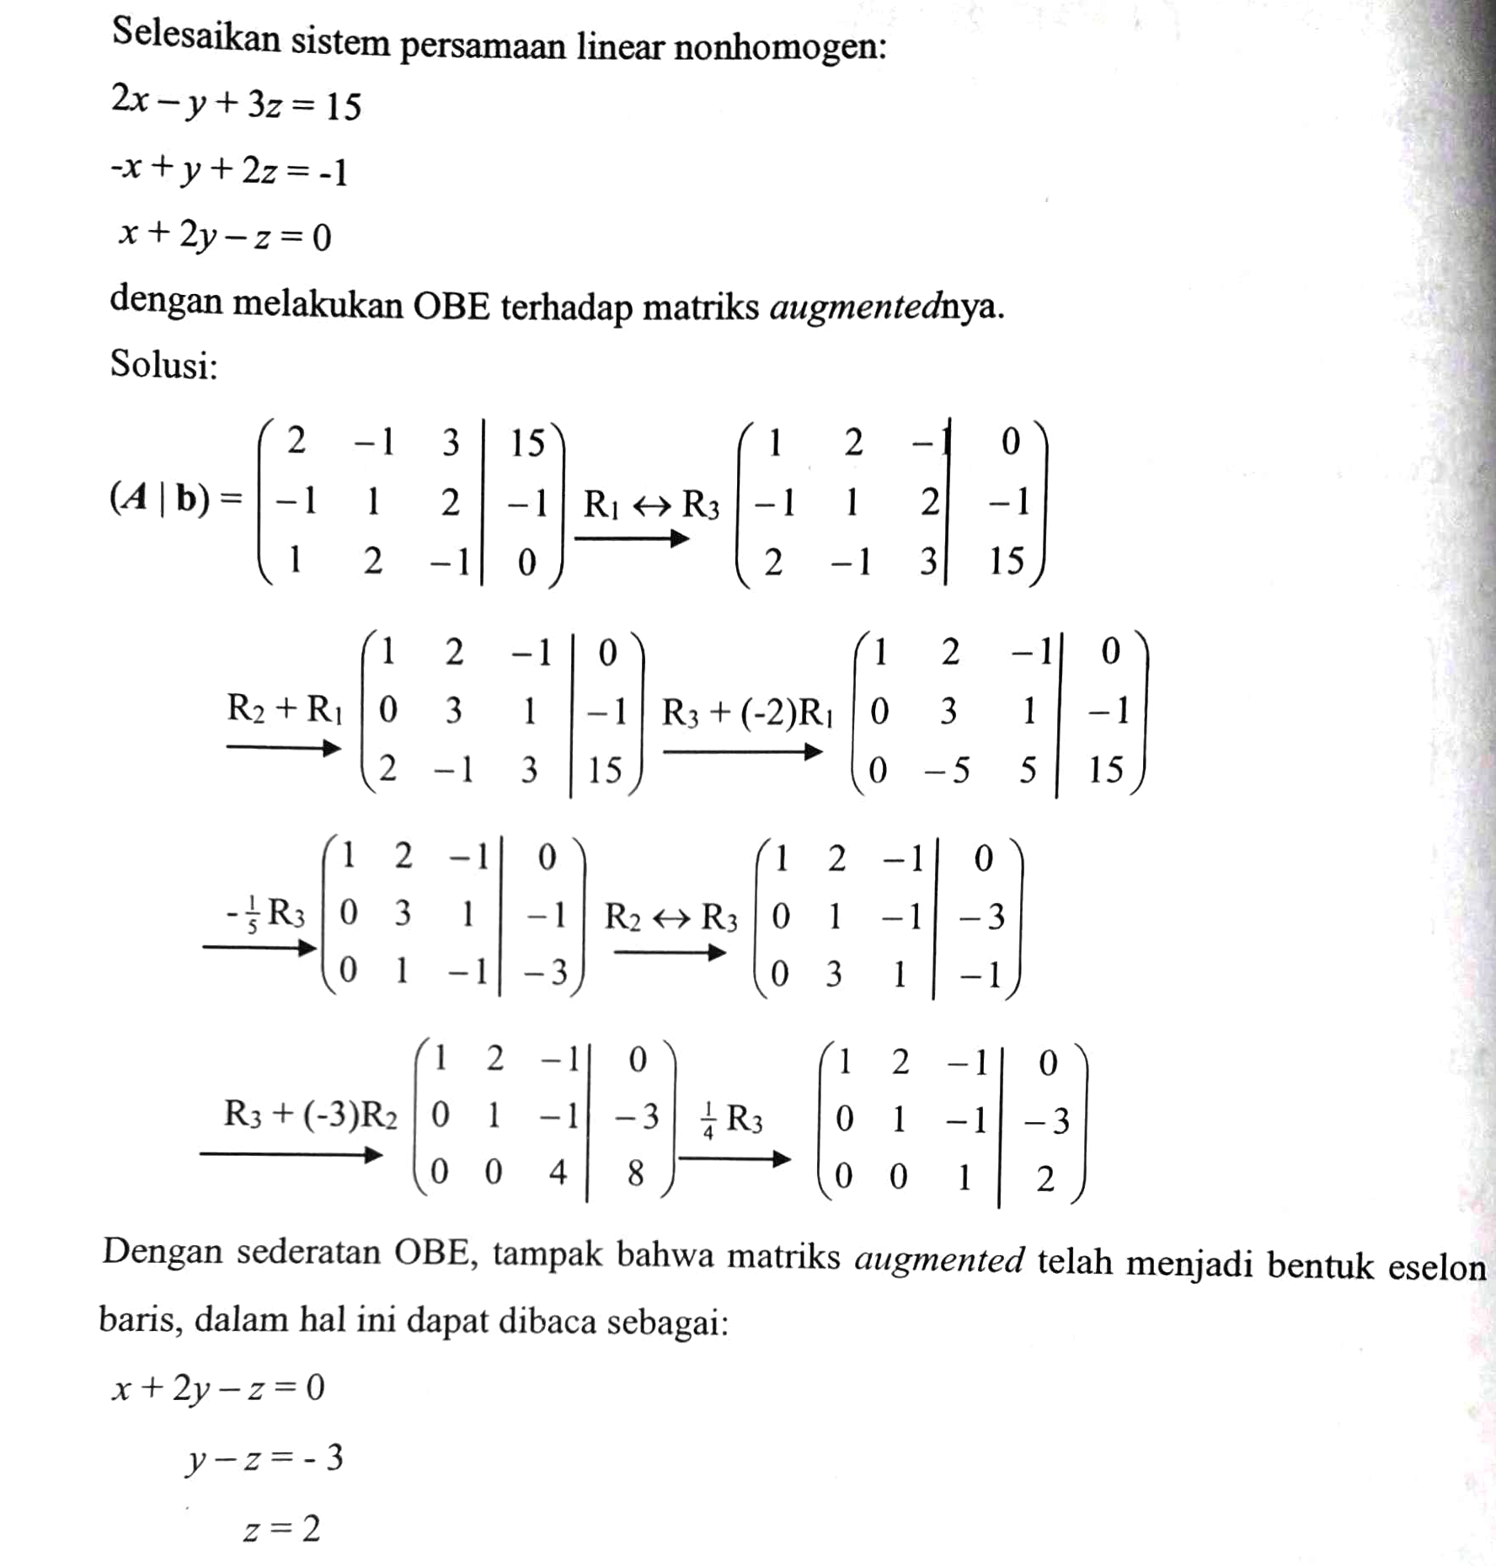
Selanjutnya dengan substitusi balik nilai z = 2 kepada persamaan kedua diperoleh
y = -1, dan kepada persamaan pertama diperoleh x = 4. Jadi penyelesaian dari sistem persamaan linear adalah pasangan bilangan (4,-1,2) atau x = $\left(\begin{matrix}4 \\ -1 \\ 2\end{matrix}\right)$.
- Sistem Persamaan Linier Dua Variabel
  - Pengertian Sistem Persamaan Linier Dua Variabel
Sistem persamaan linear dua variabel (peubah) atau disingkat SPLDV adalah suatu persamaan matematika yang terdiri atas dua persamaan linear yang masing-masing bervariabel dua (misal x dan y). Dengan demikian, bentuk umum dari Sistem Persamaan Linear Dua Variabel dalam x dan y dapat kita tuliskan sebagai berikut.
ax + by = c | atau | a₁x + b₁y = c₁
px + qy = r |  | a₂x + b₂y = c₂
Dengan a, b, c, p, q dan r atau a₁, b₁, c₁, a₂, b₂ dan c₂ merupakan bilangan-bilangan real.
Dari bentuk umum di atas, apabila c₁ = c₂ = 0 maka sistem persamaan linier dua variabel itu dikatakan homogen. Sedangkan apabila c₁ ≠ 0 atau c₂ ≠ 0 maka sistem persamaan linier dua variabel itu dikatakan tak homogen.
- Contoh SPLDV homogen
x – 4y = 0
3x + 2y = 0
- Contoh SPLDV tak homogen
x + 3y = −1
x – 4y = 2
  - Ciri–Ciri Sistem Persamaan Linier Dua Variabel
Suatu persamaan dikatakan sistem persamaan linear dua variabel apabila memiliki karakteristik sebagai berikut.
- Menggunakan relasi tanda sama dengan (=)
- Memiliki dua variabel
- Kedua variabel tersebut memiliki derajat satu (berpangkat satu)

  - Hal–Hal yang Berhubungan dengan SPLDV

Terdapat tiga komponen atau unsur yang selalu berkaitan dengan sistem persamaan linear dua variabel, yakni: suku, variabel, koefisien dan konstanta. Berikut ini adalah penjelasan masing-masing komponen SPLDV tersebut.

- Suku
Suku adalah bagian dari suatu bentuk aljabar yang terdiri dari variabel, koefisien dan konstanta. Setiap suku dipisahkan dengan tanda baca penjumlahan ataupun pengurangan.
Contoh :
6x – y + 4 = 0, maka suku–suku dari persamaan tersebut adalah
6x , -y dan 4.
- Variabel
Variabel adalah peubah atau pengganti suatu bilangan yang biasanya dilambangkan dengan huruf seperti x dan y.
Contoh :
Yulisa memiliki 2 buah apel dan 5 buah mangga. Jika dituliskan dalam bentuk persamaan maka:
Misal: apel = x dan mangga = y, sehingga persamannya adalah 2x + 5y
- Koefisien
Koefisien adalah suatu bilangan yang menyatakan banyaknya suatu jumlah variabel yang sejenis. Koefisien disebut juga dengan bilangan yang ada di depan variabel, karena penulisan sebuah persamaan koefifien berada di depan variabel.
Contoh :
Yulisa memiliki 2 buah apel dan 5 buah mangga. Jika di tulis dalam bentuk persamaan maka:
Misal: apel = x dan mangga = y, sehingga persamannya adalah 2x + 5y. Dari persamaan tersebut, kita ketahui bahwa 2 dan 5 adalah koefisien di mana 2 adalah koefisien x dan 5 adalah koefisien y.
- Konstanta
Konstanta adalah bilangan yang tidak diikuti dengan variabel, sehingga nilainya tetap atau konstan untuk berapapun nilai variabel atau peubahnya.
Contoh :
2x + 5y + 7 = 0, dari persamaan tersebut konstanta adalah 7, karena 7 nilainya tetap dan tidak terpengaruh dengan berapapun variabelnya.

  - Syarat SPLDV Memiliki Satu Penyelesaian
Suatu sistem persamaan linier 2 variabel akan tepat memiliki sebuah penyelesaian atau satu himpunan penyelesaian jika memenuhi syarat atau ketentuan berikut ini.
- Ada lebih dari satu atau ada dua persamaan linier dua variabel sejenis.
- Persamaan Linier Dua Variabel yang membentuk Sistem Persamaan Linier Dua Variabel, bukan Persamaan Linier Dua Variabel yang sama.

  - Cara Penyelesaian SPLDV

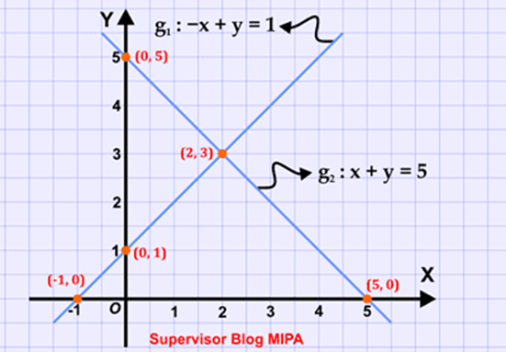
Jika nilai x = x₀ dan y = y₀, dalam bentuk pasangan terurut ditulis sebagai (x₀, y₀) dan memenuhi sistem persamaan linear dua variabel berikut ini
a₁x + b₁y = c₁
a₂x + b₂y = c₂
maka haruslah berlaku hubungan
a₁x₀ + b₁y₀ = c₁
a₂x₀ + b₂y₀ = c₂
Dengan demikian, maka (x₀, y₀) disebut penyelesaian SPLDV itu dan himpunan penyelesaiannya ditulis {(x₀, y₀)}.
Sebagai contoh, terdapat SPLDV berikut ini.
−x + y = 1
x + y = 5
SPLDV tersebut mempunyai penyelesaian (2, 3) dengan himpunan penyelesaiannya adalah {(2, 3)}.
Untuk membuktikan kebenaran bahwa (2, 3) merupakan penyelesaian dari SPLDV tersebut, maka subtitusikanlah nilai x = 2 dan nilai y = 3 ke dalam persamaan −x + y = 1 dan x + y = 5, sehingga kita peroleh:
−(2) + (3) = 1, benar
(2) + (3) = 5, benar
Himpunan penyelesaian di atas, memiliki tafsiran geometri sebagai koordinat titik potong antara garis g₁ : −x + y = 1 dan garis g₂ : x + y = 5

- Sistem Persamaan Linier Dua Variabel Pecahan
Sama seperti Persamaan Linier Dua Variabel pada umumnya, hanya saja persamaan linier ini berbentuk pecahan. Contohnya seperti dibawah ini
x | + | y | = | 1
4 |  | 2
x | − | y | = | 5
2 |  | 2

Lalu bagaimana menentukan himpunan penyelesaian SPLDV yang berbentuk pecahan tersebut? Caranya hanya perlu mengubah SPLDV pecahan menjadi bentuk baku atau bentuk umum.
Sebagai contoh, kita akan menentukan himpunan penyelesaian dari sistem persamaan linear berbentuk pecahan berikut ini.
x – 2 |  | + | y | = | 3
4
x | + | y + 4 |  |  | = | 8
 |  | 3
Langkah-langkahnya adalah sebagai berikut.
- Ubah persamaan yang memuat pecahan menjadi bentuk baku. Caranya adalah dengan mengalikan kedua ruas dengan KPK dari penyebut-penyebut pecahannya yaitu sebagai berikut.

Persamaan 1
x – 2 | + | y | = | 3
4 |  | 1
KPK dari 4 dan 1 adalah 4, oleh karena itu, agar menjadi bentuk baku, kita kalikan kedua ruas dengan angka 4 sehingga hasilnya adalah sebagai berikut.
x – 2 + 4y = 12
x + 4y = 12 + 2
x + 4y = 14
Persamaan 2
x | + | y + 4 | = | 8
1 |  | 3
KPK dari 1 dan 3 adalah 3, oleh karena itu, agar menjadi bentuk baku, kita kalikan kedua ruas dengan angka 3 sehingga hasilnya adalah sebagai berikut.
3x + y + 4 = 24
3x + y = 24 – 4
3x + y = 20
Dengan demikian, bentuk baku dari sistem persamaan linear dua variabel bentuk pecahan di atas adalah sebagai berikut
x + 4y = 14
3x + y = 20

- Metode Penyelesaian Persamaan Linier Dua Variabel
- Metode Substitusi
Adapun langkah-langkah untuk menyelesaikan SPLDV dengan metode subtitusi adalah sebagai berikut.
Langkah 1:
Pilihlah salah satu persamaan (jika ada pilih yang paling sederhana), kemudian nyatakan x sebagai fungsi y atau y sebagai fungsi x.
Langkah 2:
Subtitusikan nilai x atau y yang diperoleh dari langkah 1 ke persamaan yang lain.
Contoh:
x – 2y = 8
3x + 2y = -8
Jawab
x – 2y = 8 ….………. Pers. (3)
3x + 2y = -8 ………. Pers. (4)
Dari persamaan (3) kita peroleh persamaan x sebagai berikut.
⇔ x – 2y = 8
⇔ x = 8 + 2y
Lalu kita subtitusikan persamaan x ke dalam persamaan (4) sebagai berikut.
⇔ 3(8 + 2y) + 2y = -8
⇔ 24 + 6y + 2y = -8
⇔ 24 + 8y = -8
⇔ 8y = -8 – 24
⇔ 8y = -32
⇔ y = -4
Terakhir, untuk menentukan nilai x, kita subtitusikan nilai y ke persamaan (3) atau persamaan (4) sebagai berikut.
⇔ 3x + 2(-4) = -8
⇔ 3x + (-8) = -8
⇔ 3x = -8 + 8
⇔ 3x = 0
⇔ x = 0
Jadi, himpunan penyelesaian dari SPLDV tersebut adalah {(0, -4)}.

- Metode Eliminasi
Cara Penyelesaian
2x + y = 8
x – y = 10
Dari kedua persamaan di atas, kita bisa melihat bahwa koefisien yang sama dimiliki oleh peubah (variabel) y. Dengan demikian, variabel y dapat kita eliminasi (hilangkan) dengan cara dijumlahkan, sehingga nilai x bisa kita tentukan dengan cara berikut ini.
2x + y | = | 8
x – y | = | 10 | +
3x | = | 18
x | = | 6

Selanjutnya, kita akan menentukan nilai y dengan cara mengeliminasi variabel x. Untuk dapat mengeliminasi variabel x, maka kita harus menyamakan koefisien x dari kedua persamaan. Perhatikan penjelasan berikut.
2x + y = 8 → koefisien x = 2
x – y = 10 → koefisien x = 1
Agar kedua koefisien x sama, maka persamaan pertama kita kali dengan 1 sedangkan persamaan kedua kita kali dengan 2. Setelah itu, kedua persamaan kita kurangkan. Perhatikan langkah berikut.
2x + y | = | 8 | |× 1| | → | 2x + y | = | 8
x – y | = | 10 | |× 2| | → | 2x – 2y | = | 20 | −
 |  |  |  |  | 3y | = | -12
 |  |  |  |  | y | = | -4

Dengan demikian, kita peroleh bahwa nilai x = 6 dan y = -4 sehingga himpunan penyelesaian dari sistem persamaan di atas adalah {(6, -4)}

- Metode Gabungan
Metode gabungan adalah suatu metode yang digunakan untuk mencari himpunan penyelesaian SPLDV dengan cara menggabungkan dua metode sekaligus, yakni metode eliminasi dan metode subtitusi. Pertama, menggunakan metode eliminasi untuk mencari salah satu nilai variabelnya, setelah nilai variabel diperoleh, maka nilai variabel tersebut disubtitusikan ke dalam salah satu persamaan untuk mendapatkan nilai variabel lainnya.
Contoh :
x + y = 7
x – y = 3
Dengan menggunakan metode gabungan, langkah-langkah penyelesaian SPLDV di atas adalah sebagai berikut.

Langkah 1 (eliminasi salah satu variabel)
Pertama, kita akan mengeliminasi (menghilangkan) salah satu variabel, misalnya x. Karena koefisien x pada kedua persamaan sudah sama maka kita bisa langsung mengurangkan kedua persamaan tersebut, yaitu sebagai berikut.
x+ y | = | 7
x – y | = | 3 | −
2y | = | 4
y | = | 2

Langkah 2 (subtitusi nilai variabel yang telah diperoleh)
Selanjutnya, untuk memperoleh nilai x, kita dapat mensubtitusikan nilai y ke salah satu persamaan, misalnya persamaan x + y = 7, sehingga diperoleh:
x + y = 7
x + 2 = 7
x = 7 – 2
x = 5
Dengan demikian, kita peroleh bahwa nilai x = 5 dan y = 2 sehingga himpunan penyelesaian dari sistem persamaan di atas adalah {(5, 2)}.

- Metode Determinan
Metode determinan sering juga disebut dengan metode cramer. Determinan adalah suatu bilangan yang berkaitan dengan matriks bujur sangkar (persegi). Determinan dapat pula digunakan untuk mencari penyelesaian sistem persamaan linar baik dua variabel (SPLDV) maupun tiga variabel (SPLTV).

Langkah-langkah untuk menentukan himpunan penyelesaian dengan metode determinan adalah sebagai berikut.
Langkah Pertama, ubahlah sistem persamaa linear dua variabel ke dalam bentuk matriks, yaitu sebagai berikut.
Misalkan terdapat sistem persamaan berikut.
ax + by = e
cx + dy = f
persamaan di atas kita ubah menjadi bentuk berikut
A . X = B …………… Pers. (1)
Dengan:
A | = | ( | a | b | )
 |  |  | c | d

X | = | ( | x | )
 |  |  | y

B | = | ( | e | )
 |  |  | f
Sehingga persamaan 1 di atas menjadi bentuk matriks berikut.
( | a | B | ) | ( | x | ) | = | ( | e | )
 | c | D |  |  | y |  |  |  | f
Langkah Kedua, tentukan nilai determinan matriks A (D), determinan x (D_{x}) dan determinan y (D_{y})dengan persamaan berikut.
D | = | ( | a | b | ) | = | ad − bc
 |  |  | c | d
D adalah determinan dari matriks A.
D_{x} | = | ( | e | b | ) | = | de − bf
 |  |  | f | d
D_{x} adalah determinan dari matriks A yang kolom pertama diganti dengan elemen-elemen matriks B.
D_{y} | = | ( | a | e | ) | = | af − ce
 |  |  | c | f
D_{y} adalah determinan dari matriks A yang kolom kedua diganti dengan elemen-elemen matriks B.

Langkah Ketiga, tentukan nilai x dan y dengan persamaan berikut.
x | = | D_{x} | dan | y | = | D_{y}
 |  | D |  |  |  | D
Contoh:
Tentukanlah himpunan penyelesaian dari sistem persamaan berikut ini menggunakan metode determinan.
2x + y = 4
x – 2y = -3
Jawab:
Pertama, kita ubah sistem persamaan di atas ke dalam bentuk matriks berikut
( | 2 | 1 | ) | ( | x | ) | = | ( | 4 | )
 | 1 | -2 |  |  | y |  |  |  | -3
Kedua, kita tentukan nilai D, D_{x} dan D_{y} dengan ketentuan seperti pada langkah-langkah sebelumnya.
D | = | ( | 2 | 1 | ) | = | (2)(-2) – (1)(1) = -4 – 1 = -5
 |  |  | 1 | -2

D_{x} | = | ( | 4 | 1 | ) | = | (4)(-2) – (1)(-3) = -8 – (-3) = -5
 |  |  | -3 | -2

D_{y} | = | ( | 2 | 4 | ) | = | (2)(-3) – (4)(1) = -6 – 4 = -10
 |  |  | 1 | -3

Ketiga, kita tentukan nilai x dan y menggunakan nilai-nilai determinan di atas.
x = D_{x}/D = -5/-5 = 1
y = D_{y}/D = -10/-5 = 2
Dengan demikian, himpunan penyelesaian dari sistem persamaan linear di atas adalah HP = {(1, 2)}.

- Metode Invers Matriks
Invers matriks dapat digunakan untuk mempermudah dalam menentukan himpunan penyelesaian suatu sistem persamaan linear baik dua variabel maupun tiga variabel. Untuk menentukan penyelesaian SPLDV dengan invers matriks, terlebih dahulu kita ubah bentuk umum SPLDV menjadi bentuk matriks. Perhatikan penjelasan berikut.
Bentuk umum sistem persamaan linear dua variabel adalah:
ax + by = p …………… Pers. (1)
cx + dy = q …………… Pers. (2)
Persamaan (1) dan (2) di atas dapat kita susun ke dalam bentuk matriks seperti di bawah ini.
AX = B
Matriks A memuat koefisien-koefisien kedua persamaan. Matriks X memuat variabel x dan y. Sedangkan matriks B memuat konstanta kedua persamaan linear. Dengan demikian, bentuk matriks AX = B adalah sebagai berikut
[ | a | B | ] | [ | x | ] | = | [ | p | ]
 | c | D |  |  | y |  |  |  | q
Tujuan menyelesaikan sistem persamaan linear dua variabel adalah untuk menentukan nilai x dan nilai y yang memenuhi persamaan tersebut. Oleh karena itu, bentuk matriks AX = B harus kita ubah menjadi bentuk invers seperti berikut.
AX = B
X = A⁻¹B
A⁻¹ merupakan invers matriks A. Dengan menggunakan rumus invers matriks di atas, maka bentuk matriks dari X = A⁻¹B adalah sebagai berikut.
[ | x | ] | = | 1 | [ | d | −b | ] | [ | p | ]
 | y |  |  | ad – bc |  | −c | a |  |  | q
Contoh Soal
Dengan menggunakan metode invers matriks, tentukan himpunan penyelesaian dari sistem persamaan linear dua variabel berikut ini.
2x – 3y = 3
x + 2y = 5
Pembahasan
Pertama, kita ubah SPLDV di atas menjadi bentuk matriks AX = B
[ | 2 | −3 | ] | [ | X | ] | = | [ | 3 | ]
 | 1 | 2 |  |  | Y |  |  |  | 5
Kedua, kita ubah matriks AX = B menjadi bentuk invers X = A⁻¹B
[ | x | ] | = | 1 | [ | 2 | −(-3) | ] | [ | 3 | ]
 | y |  |  | (2)(2) – (-3)(1) |  | −1 | 2 |  |  | 5

[ | x | ] | = | 1 | [ | 2 | 3 | ] | [ | 3 | ]
 | y |  |  | 4 – (-3) |  | −1 | 2 |  |  | 5

[ | x | ] | = | 1 | [ | 2 | 3 | ] | [ | 3 | ]
 | y |  |  | 7 |  | −1 | 2 |  |  | 5
Ketiga, selesaikan persamaan matriks di atas
[ | x | ] | = | 1 | [ | 6 + 15 | ]
 | y |  |  | 7 |  | −3 + 10

[ | x | ] | = | 1 | [ | 21 | ]
 | y |  |  | 7 |  | 7

[ | x | ] | = | [ | ²¹/₇ | ]
 | y |  |  |  | ⁷/₇

[ | x | ] | = | [ | 3 | ]
 | y |  |  |  | 1
Jadi, kita peroleh nilai x = 3 dan nilai y = 1. Dengan demikian, himpunan penyelesaian sistem persamaan linear di atas adalah HP = {(3, 1)}.

- Metode Grafik
Adapun langkah-langkah untuk menyelesaikan SPLDV dengan metode grafik adalah sebagai berikut.
Langkah 1:
■ Tentukan koordinat titik potong masing-masing persamaan terhadap sumbu-X dan sumbu-Y.
■ Gambarkan grafik dari masing-masing persamaan pada sebuah bidang Cartesius.
Langkah 2:
■ Jika kedua garis berpotongan pada satu titik, maka himpunan penyelesaiannya tepat memiliki satu anggota.
■ Jika kedua garis sejajar, maka himpunan penyelesaiannya tidak memiliki anggota. Dikatakan himpunan penyelesaiannya adalah himpunan kosong, dan ditulis ∅.
■ Jika kedua garis saling berhimpit, maka himpunan penyelesaiannya memiliki anggota yang tak hingga banyaknya.

Dengan menggunakan sifat-sifat dua garis berpotongan, dua garis sejajar dan dua garis berimpit, maka bayaknya anggota dari himpunan penyelesaian SPLDV berikut.
a₁x + b₁y = c₁
a₂x + b₂y = c₂
dapat ditetapkan sebagai berikut
1 | Jika a₁b₂ – a₂b₁ ≠ 0, maka SPLDV tepat memiliki satu anggota dalam himpunan penyelesaiannya.
2 | Jika a₁b₂ – a₂b₁ = 0 dan a₁c₂ – a₂c₁ ≠ 0 atau c₁b₂ – c₂b₁ ≠ 0, maka SPLDV tidak memiliki anggota dalam himpunan penyelesaiannya.
3 | Jika a₁b₂ – a₂b₁ = 0 dan a₁c₂ – a₂c₁ = 0 atau c₁b₂ – c₂b₁ = 0, maka SPLDV memiliki anggota yang tak hingga banyaknya.

Tentukan himpunan penyelesaian dari sistem persamaan
x + 2y =2
2x + 4y = 8
untuk x, y ∈ R menggunakan metode grafik.
Penyelesaian
Pertama, kita tentukan titik potong masing-masing persamaanpada sumbu-X dan sumbu-Y
■ x + 2y = 2
Titik potong dengan sumbu-X, syaratnya adalah y = 0
⇔ x + 2(0) = 2
⇔ x = 2
Titik potong (2, 0)
Titik potong dengan sumbu-Y, syaratnya adalah x = 0
⇔ 0 + 2y = 2
⇔ 2y = 2
⇔ y = 1
Titik potong (0, 1)
■ 2x + 4y = 8
Titik potong dengan sumbu-X, syaratnya adalah y = 0
⇔ 2x + 4(0) = 8
⇔ 2x = 8
⇔ x = 4
Titik potong (4, 0)
Titik potong dengan sumbu-Y, syaratnya adalah x = 0
⇔ 2(0) + 4y = 8
⇔ 4y = 8
⇔ y = 2
Titik potong (0, 2)
Kedua, kita gambarkan grafik dari masing-masing persamaan pada sebuah bidang Cartesius seperti yang ditunjukkan pada gambar di bawah ini.
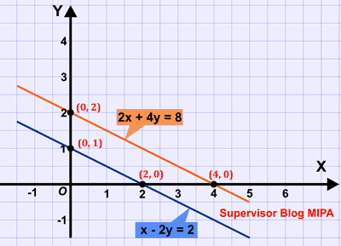

Berdasarkan gambar grafik sistem persamaan di atas, tampak bahwa kedua garis tersebut tidak akan pernah berpotongan karena keduanya sejajar. Dengan demikian, himpunan penyelesaian dari sistem persamaan x + 2y = 2 dan 2x + 4y = 8 adalah himpunan kosong, ditulis {} atau {∅}.

BAB III
PENUTUP
- KESIMPULAN
Banyak permasalahan sehari-hari yang dapat diselesaikan secara matematis. Salah satunya dengan cara membuat model SPLDV permasalahan tersebut, kemudian mencari solusi SPLDV yang terbentuk. Ada beberapa metode untuk mencari solusi SPLDV. Pilihlah metode yang paling efektif untuk mencari solusi SPLDV agar Anda hemat waktu. Begitu juga dalam menyelesaikan setiap permasalahan tentu banyak cara mencari solusinya. Akan tetapi, pilihlah cara yang paling efektif agar solusi permasalahan tersebut segera diperoleh.

- SARAN
Setiap metode mempunyai tingkat kesulitan masing-masing, pahami dan pelajari semua metode kemudian gunakan metode yang benar-benar Anda paham atau kuasai agar mudah dalam mengerjakan soal dan menghemat waktu dalam pengerjaannya.

Daftar Pustaka

Unkris.”Sistem Persamaan Linear”. http://p2k.unkris.ac.id/id1/3065-2962/Sistem-Persamaan-Linear_243617_p2k-unkris.html, diakses 13 Oktober 2021 pukul 18.00

Matematika-blogmipa.2017.”Penyelesaian SPLDV Metode Substitusi”. https://blogmipa-matematika.blogspot.com/2017/09/penyelesaian-SPLDV-metode-subtitusi.html, diakses pada 13 Oktober 2021 pukul 18.00

Murtiyasa, Budi.2015. Aljabar Linear. Surakarta : Muhammadiyah University Press.
Matematika-blogmipa.2017.”Penyelesaian SPLDV Bentuk Pecahan”.
https://blogmipa-matematika.blogspot.com/2017/10/penyelesaian-SPLDV-bentuk-pecahan.html, diakses pada 13 Oktober 2021 pukul 18.00
Matematika-blogmipa.2017.”Sistem Persamaan Linear Dua Variabel”. https://blogmipa-matematika.blogspot.com/2017/09/sistem-persamaan-linear-dua-variabel.html, diakses pada 13 Oktober 2021 pukul 18.00
Matematika-blogmipa.2017.”Penyelesaian SPLDV Metode Invers Matriks”. https://blogmipa-matematika.blogspot.com/2017/10/penyelesaian-SPLDV-metode-invers-matriks.html, diakses pada 13 Oktober 2021 pukul 18.00

Matematika-blogmipa.2017.”Penyelesaian SPLDV Metode Determinan”. https://blogmipa-matematika.blogspot.com/2017/10/penyelesaian-SPLDV-metode-determinan.html, diakses pada 13 Oktober 2021 pukul 18.00

Matematika-blogmipa.2017.”Penyelesaian SPLDV Metode Campuran”. https://blogmipa-matematika.blogspot.com/2017/10/penyelesaian-SPLDV-metode-campuran.html, diakses pada 13 Oktober 2021 pukul 18.00

Matematika-blogmipa.2017.”Penyelesaian SPLDV Metode Eliminasi”. https://blogmipa-matematika.blogspot.com/2017/10/penyelesaian-SPLDV-metode-eliminasi.html
, diakses pada 13 Oktober 2021 pukul 18.00

Matematika-blogmipa.2017.”Penyelesaian SPLDV Metode Substitusi”. https://blogmipa-matematika.blogspot.com/2017/09/penyelesaian-SPLDV-metode-subtitusi.html
, diakses pada 13 Oktober 2021 pukul 18.00

Matematika-blogmipa.2017.”Penyelesaian SPLDV Metode Grafik”. https://blogmipa-matematika.blogspot.com/2017/09/penyelesaian-SPLDV-metode-grafik.html, diakses pada 13 Oktober 2021 pukul 18.00

